Święta (B1)
Była zima – taka prawdziwa, grudniowa, ze śniegiem i mrozem. Szczęśliwcy, którzy mieli czas, miłość i pieniądze, chodzili na łyżwy, korzystali z wypożyczalni nart, wyciągali z piwnicy sanki, fotografowali białe drzewa w parkach, całowali zimne policzki i ręce swoich dziewczyn i chłopaków oraz przytulali się na przystankach, żeby nie było im zimno tak bardzo. Ci mniej szczęśliwi – bez czasu, miłości lub pieniędzy – kiedy rano wychodzili do pracy, zaczynali dzień od krytykowania tego, że nikt nie interesuje się śniegiem na chodnikach, że autobusy się spóźniają, że ślisko, zimno tak, że tylko czekać na grypę, dzień krótki, a ogrzewanie mieszkania drogie.
We wszystkich sklepach od dawna już świętowano Boże Narodzenie, to znaczy kupowanie choinki, kupowanie prezentów dla bliskich (i siebie), kupowanie świątecznych dekoracji – łańcuchów, bombek i aniołów. Kupowanie tego, tamtego, niepotrzebnego… Jak co roku wszyscy mieli nadzieję, że tym razem uda się naprawdę usiąść razem przy wigilijnym stole, cieszyć barszczem, pierogami, sobą i podarkami. I jak co roku każdy zaczynał się denerwować, gdy wspominał zeszłoroczną Wigilię, bo pierogi wyszły za słone, dzieciom nie można było zabrać smartfonów, śpiewanie kolęd całą rodziną nie zabiło nudy (za to uszy – tak), a prezenty albo się powtórzyły, albo były nietrafione.
Kacper zdenerwowania nie czuł. Chłopak studiował etnologię i do świąt miał tak zwany dystans. A to dlatego, że zwykle spędzał je w obcych domach. Jeszcze w liceum kolega namówił go na pracę Świętego Mikołaja. W jeden wieczór można było odwiedzić kilka domów, zarobić kilkaset złotych i wykorzystać to, że się nie jest szczupłym. Dla osoby pogodnej z natury, dla której kontakt z ludźmi nie był żadnym problemem i nie było nim także to, że w najważniejszy wieczór roku nie było się w swoim domu rodzinnym, była to wymarzona praca.
Właśnie teraz, w grudniowe przedpołudnie, dwudziestego czwartego, Kacper sprawdzał notatki w swoim kalendarzu i komentował je sam do siebie:
- 18:00 Nowakowie na Starym Rynku – mam nadzieję, że ten koszmarny Adaś nie będzie mnie znowu ciągnął za brodę, żeby sprawdzić, czy jestem prawdziwy… 18:45 Kowalscy z naprzeciwka – Mała płakała rok temu, jak mnie zobaczyła, w tym roku muszę się więcej uśmiechać i ciszej mówić „hoł, hoł”. 19:30 ta nowa dzielnica za mostem – tu jest ktoś nowy – jacyś Rakowscy. Mówili, że dużo ich i że dziadek chory. Jeśli chory, to może nie powinni mu zapraszać obcych do domu? Zresztą, nie mój interes. Albo właśnie mój – będę sentymentalny, to nie zarobię, proste. Jakąś dziwną prośbę mieli – „żeby czapkę na lewą stronę założyć”. Mikołaj w źle ubranej czapce – co to za pomysł w ogóle?! Głupi, ale płacą, więc nie będę dyskutować.
Chłopak zamknął kalendarz i spojrzał na zegarek. 11:00. Miał jeszcze tylko jedną sprawę do załatwienia – prezent dla babci Władysławy.
Była jego jedyną rodziną, bo rodzice zginęli w wypadku, gdy był mały. Kochał ją i śmiał się, gdy koledzy ze szkoły mówili, że mu współczują, bo ma smutne życie. Władzia była z tych nowoczesnych. Gdy miał 7 lat i zaprowadziła go do szkoły po raz pierwszy, powiedziała, że ma się uczyć i zachowywać tak, żeby nie musiała chodzić na wywiadówki, bo jest za stara, żeby marnować tam swój czas. Gdy pierwszy raz zobaczyła go z papierosem w ustach, wskazała na paczkę i powiedziała, że innych rzeczy pewna nie jest, bo wszyscy wszędzie kłamią, ale z tą impotencją u palaczy to najprawdziwsza prawda, bo kiedyś znajomy kuracjusz jej to powiedział w sanatorium, a oni wiedzą, co mówią. A gdy pierwszy raz w życiu rzuciła go dziewczyna i naprawdę się od tego popłakał, Władzia sama przyniosła mu paczkę papierosów, poczęstowała jednym jego i siebie, a gdy razem palili, powiedziała, że kuracjusz z sanatorium też kłamał w sprawie impotencji, a prawda była taka, że Władzia zwyczajnie mu się nie podobała. Kacper pamiętał, że śmiał się wtedy tak, że aż rozbolał go brzuch. Palenia nie dokończyli… Władzia nie lubiła gotować, sprzątania wymagała od Kacpra, ale jej tolerancja w tej sprawie była dość duża. Nie miała też obsesji wspólnego spędzania każdej wolnej chwili, więc jeśli Kacper wolał pograć na komputerze, niż jeść z nią kolację lub ona wolała obejrzeć sobie nowy serial na Netfliksie, zamiast gotować dla wnuka – nie było z tym żadnego problemu. Ze świątecznych tradycji kultywowała tylko jedną – opłatek. Przy czym nie zawsze musiał to być tradycyjny opłatek – biały, cienki i bez smaku. Kacper pamiętał, że jednego roku oboje zapomnieli go kupić, więc babcia wyjęła z szafki zwykłą bułkę, podzieliła na pół, uściskała wnuka serdecznie i powiedziała, żeby pamiętał, że rok, w którym w wigilijny wieczór w szafie jest jedzenie, za oknem śnieg, a na fotelu babka – ciągle żywa, nie może być rokiem złym, choć może nudnym w swej zwyczajności. Kacper obiecał, że pamiętać będzie, uściskał babcię również i dodał, że zwyczajnie nie będzie na pewno, bo babkę ma nienormalną, z całym szacunkiem. I posmarował obie części bułki Nutellą.
*
W sklepie z bielizną ekspedientka powitała Kacpra uśmiechem.
- Przyszło, przyszło, panie Kacprze. Piękne są, jak to ręczna robota. Zapakowałam w czerwone pudełko. Myślę, że się spodobają. Każda dziewczyna o takich marzy…
- Też mam taką nadzieję – powiedział Kacper i wziął pudełko do ręki. – Dziękuję, że dopilnowała pani, by przyszło na czas.
- W końcu dziś Wigilia, prawda. Wesołych świąt!
- Wszystkiego dobrego, pani Aniu. Raz jeszcze dziękuję. – wychodząc, Kacper pomyślał, że ekspedientka nigdy by nie uwierzyła dla kogo ten prezent, nawet gdyby jej powiedział.
*
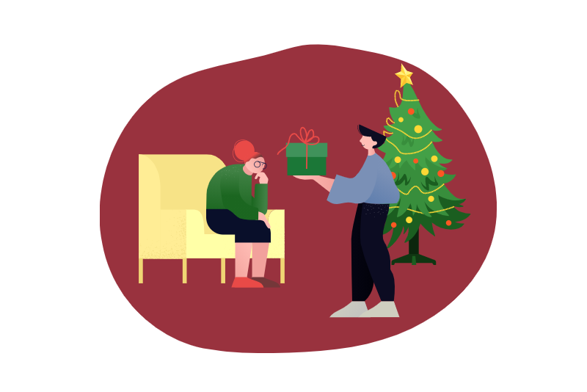
Około 17:00 Kacper zajrzał do pokoju babci. Siedziała na łóżku i czytała gazetę.
- O, jesteś. Bałam się, że wyjdziesz bez życzeń.
- Nie mógłbym, to po pierwsze. I wcale się nie bałaś, to po drugie. Widzę, że bardzo ci się podoba artykuł. Co może być ciekawego w lokalnej gazecie?
- Piszą, że nowy ksiądz powiedział, że w tym roku dekoracje świąteczne w kościele mają być ekologiczne – żadnych żywych choinek, sztucznych tym bardziej nie, wszystko z recyklingu. Postanowiłam nawet wybrać się na pasterkę, żeby zobaczyć to i twarze tych starych dewotek, które będą musiały patrzeć na choinki zrobione z gazetek reklamowych Lidla – Władzia klasnęła w ręce i roześmiała się głośno.
- Jesteś niemożliwa, babciu – Kacper patrzył na Władzię jak na małą, niegrzeczną, choć słodką, dziewczynkę. – Mam coś dla ciebie. – wyciągnął czerwone pudełko i położył jej na kolanach. – Z najlepszymi życzeniami. – Całus w pomarszczony policzek i ciepłe spojrzenie były najlepszym dowodem tego, że dla Kacpra Władzia była kimś wyjątkowym w życiu.
Władysława choć energiczna w osobowości, nie była już tak sprawna, jak kiedyś, więc otwieranie prezentu zajęło jej dłuższą chwilę. Ale Kacper nie chciał jej psuć tej chwili, więc nie pomagał. Wyciągnęła czerwone coś z pudełka, podniosła do góry i zapytała:
- Co to jest?
- Stringi.
- Czyli?
- Takie majtki.
- Druga część przyjdzie po Nowym Roku?
Kacper nie mógł się nie roześmiać.
- Pamiętasz, jak oglądałaś kiedyś taki amerykański reality show i powiedziałaś, że nigdy nie zrozumiesz, jak to jest, że dziś kobiety godzą się nosić bieliznę W pupie, a nie NA? Kupiłem, żebyś sama mogła się przekonać, jak to jest, gdybyś chciała. – Po chwili dodał jeszcze tonem żartu – Takie zbieranie nowych doświadczeń – podobno dobrze chroni przed Altzheimerem…
- Druh Altz może sprawić, że nigdy nie pomylę imienia twojej nowej dziewczyny ze starą, pamiętaj o tym. A w programach o starości, które ja oglądam, każą jeść warzywa, chodzić na basen i rozwiązywać krzyżówki, a nie biegać z gołym tyłkiem.
Władzia obracała czerwone cudo na wszystkie strony, kręciła głową i uśmiechała się z niedowierzaniem. Pomyślała przez chwilę, po czym odezwała się jeszcze:
- Za moich czasów staruszki robiły na szydełku skarpety i swetry. Widać świat idzie do przodu, a klimat faktycznie się ociepla. Ja tam sobie pośladków na starość zaziębiać nie będę, ale myślisz, że gdybym zrobiła takie i wystawiła na aukcji internetowej, to ktoś by kupił?
- Kiedyś robiłaś piękne serwetki, ze stringami też na pewno świetnie byś sobie poradziła. Pracy przy tym, jak widać, niewiele. Klientki będę się zabijać, nawet się nie spodziewasz, jak bardzo to popularny model dzisiaj… Na początek mogę zapytać koleżanek z roku.
- Zapytaj, zapytaj… - pomysł szydełkowania najwyraźniej bardzo się Władzi spodobał, bo nie przestawała oglądać majtek z każdej strony. Poruszała przy tym ramionami i przygryzała dolną wargę, co znaczyło, że czuje się rozbawiona. Kacper uznał, że trafił z prezentem – w końcu są one po to, żeby poprawiać humor, prawda? Cieszyło go to.
- Przepraszam, kochany, ale ja dzisiaj nic dla ciebie nie mam – mówiąc to, Władzia wyglądała na smutną i był to niezwykły kontrast wobec tego, jakie emocje wyrażała jej twarz jeszcze przed chwilą.
- Nie szkodzi, babciu, w ogóle się tym nie przejmuj.
Mówił prawdę. Prezenty, rzeczy w ogóle, nie miały dla niego wielkiego znaczenia.
- To znaczy, mam. Zamówiłam ci w Empiku, ale przez to świąteczne szaleństwo – jeszcze nie doszło. Zresztą, i tak nie dałabym rady pójść i odebrać w tym śniegu. Po Nowym Roku, dobrze? Nie oddasz mnie za to do domu starców, co?
- Nie oddam. Zabiłabyś tam śmiechem resztę staruszków, a ja miałbym ich na sumieniu.
- Wychowałam cię jednak na wrażliwego młodzieńca – poważna mina, z jaką to powiedziała, kłóciła się bardzo z wesołością w głosie i oczach. – Chodź, podzielmy się opłatkiem. – Władzia sięgnęła do szuflady i wyciągnęła cienki, biały prostokąt zawinięty w serwetkę. Ułamała po kawałku dla siebie i Kacpra: - No, synek, niech to będzie wystarczająco dobry rok.
- Bardzo dobry, babciu, niech będzie bardzo dobry.
Władzia pogładziła Kacpra po głowie, jak wtedy gdy był małym chłopcem.
- Musisz już iść, prawda?
- Tak, jeśli nie chcę się spóźnić.
- Masz wszystko?
- Mam. Postaram się wrócić tak, by cię odprowadzić na tę pasterkę.
Władzia machnęła ręką.
- Jeśli nie wrócę do 23:30, bierz taksówkę, tak? Nocne spacery to rozrywka nie dla staruszek. – zmusił babcię, by spojrzała mu w oczy i przytaknęła.
*
Kacpra strój Mikołaja wyglądał bardzo… realistycznie. Chłopak nigdy nie był szczupły, więc nie musiał się martwić o to, z czego zrobić mikołajowy brzuch. Spodnie, bluza i buty – kupione na Allegro – idealnie pasowały i były z dobrego materiału, służyły Kacprowi już 3 rok. Włosy chłopak zaczynał zapuszczać jakieś 2 miesiące przed Wigilią, przestawał chodzić do fryzjera, nie podcinał ich, więc były dość długie. No i na dzień przed Wigilią Kacper znajdował jakąś dobrą koleżankę, która pomagała mu pofarbować włosy na siwo. Brodę sobie doklejał, zakładał na nos wielkie okulary kupione w sklepie „Wszystko po 5 zł”, i już. Od dziecka miał trochę zdolności aktorskich, nigdy nie był nieśmiały, umiał dostosowywać się do sytuacji, więc zabawa w Mikołaja nieźle mu szła, całkiem dobrze się przy tym bawił.
Teraz, kiedy wchodził po schodach na ostatnie piętro kamienicy, z wielkim plecakiem, w którym miał wszystko, co robiło z niego Mikołaja, Kacper wspominał dwie wizyty, które już zakończył. Łatwo nie było. Adaś Nowaków miał już 7 lat i dla odmiany nie pociągnął „Mikołaja” za brodę, za to bez głębszej refleksji poinformował młodszą siostrę, że to żaden Mikołaj, tylko pan, który jest albo biedny, albo głupi, skoro musi pracować w święta. I że takie ubranie Mikołaja mogą sobie sami kupić, nawet w wersji dla dziewczynek, co Adaś sam widział na Allegro. Rodzice dzieci trochę pobladli, kiedy usłyszeli te rewelacje, ale Kacper przyklęknął przed Adasiem, powiedział, że ten jest już dużym chłopcem i faktycznie zasługuje na prawdę. Po czym opowiedział mu „znaną dzieciom na całym świecie” legendę o Mikołaju z Laponii, który miał tak wielu braci, że każdy z nich mógł zamieszkać w innym kraju. A ponieważ mieli oni więcej mądrości niż Supermeni, Batmani i Spidermeni razem wzięci, wiedzieli, że ciągłe bieganie w ubraniu, które nie oddycha, jest bardzo niezdrowe, więc sprzedali swoje mikołajowe stroje na Allegro i wypożyczali je tylko na 1 dzień w roku. Nowe zestawy LEGO wręczone z wielkiego czerwonego worka Adasiowi i jego siostrze sprawiły, że dzieci jakoś przestały mieć problem i z ubraniem Mikołaja z Allegro, i z jego motywacją do pracy. Kacper pośpiewał jeszcze z dziećmi kolędy, posłuchał ich wierszy, zjadł kawałek makowca i wzbogacony o 300 zł, pojechał do Kowalskich. Ich mała córeczka w tym roku nie płakała. Co prawda, nadal była trochę nieśmiała, ale Kacper odegrał rolę bardzo, bardzo grubego i zupełnie niewysportowanego Mikołaja, który bez pomocy dziewczynki zajrzałby do worka z prezentami i w takiej pozycji pozostał już na zawsze. Więc to Mała sięgała po paczki dla kolejnych członków rodziny – mamy, taty, babci i dziadka – i biegiem je wręczała, tłumacząc, że w tym roku Mikołajowi pomoże, ale ten musi jej obiecać, że zaraz po świętach przejdzie na dietę i zajmie się jakimś sportem. Oboje uznali, że szybki spacer z reniferami będzie dobry na początek. Była to całkiem miła wizyta.
Przed Kacprem była już tylko ostatnia – miał nadzieję, że też będzie miła i że nie potrwa zbyt długo, bo naprawdę zamierzał towarzyszyć babci w drodze do kościoła. Umówił się, że zadzwoni telefonem, nie domofonem, kiedy już będzie na miejscu, i że właściciel mieszkania pomoże mu dostać się do łazienki tak, by mógł się tam przebrać i by nikt go nie zauważył.
Zadzwonił pod wskazany numer.
- Halo – usłyszał cichy głos w słuchawce.
- To ja, Mikołaj. Jestem pod drzwiami.
- Dobrze. Proszę mi dać minutę, zaraz otwieram.
Kacper oparł się o ścianę i słuchał odgłosów zza drzwi. Słychać było jakieś rozmowy, chyba trochę nerwowe, stukot talerzy i szuranie krzeseł po podłodze. Po chwili drzwi się lekko otworzyły i stanął w nich około 50-letni mężczyzna w dobrze dobranym garniturze. Elegancki.
- Witam. Proszę wejść, tylko cicho. Łazienka jest po lewej stronie, tam może się pan przebrać. Worek z prezentami stoi za pralką. Wszystko jest podpisane imionami. Pamięta pan o czapce?
- Tak, tak – Kacper również starał się nie hałasować. Wszyscy chyba siedzieli w salonie. On sam skierował się prosto do łazienki. Nie zapalił światła, żeby go nikt nie zauważył, ale nie domknął drzwi, żeby choć trochę światła wpadało z przedpokoju. Słyszał dużo, kiedy się przebierał.
Jakaś nastolatka przechodziła koło drzwi i rozmawiała przez telefon, zasłaniając go ręką:
- Daniel, wiesz, że nie znoszę tych świątecznego cyrku i wolałabym być teraz z tobą, ale wiesz… dziadek. Wyjdę, jak tylko będę mogła. Pa!
Dołączyła do niej starsza od niej kobieta, chyba matka, bo Kacper usłyszał ostrzegawczy, choć cichy, ton:
- Saro, chyba nie zostawisz mnie samej w Wigilię dla Daniela. Ja zrezygnowałam z wyjazdu do SPA, bo tata się uparł, że to dla dziadka. Myślisz, że naprawdę wolałam zamiast tego lepić te setki pierogów z kapustą, z których każdy ma tysiąc kalorii?!
- Mamo, ja w ogóle nie rozumiem, po co to wszystko. Jakbyśmy byli jedną wielką, kochającą się rodziną – Kacper usłyszał w głosie młodej osoby ironię. – Nienawidzę tego teatru. Zostanę do kolacji, dla dziadka… i ciebie. Nie proś o więcej.
No, no – pomyślał Kacper i zaczął przeglądać paczki w worku. Próbował się domyślić, co w nich jest, żeby nie popełnić jakiegoś błędu. Kiedy usłyszał, że znowu ktoś stanął za drzwiami, przestał przekładać prezenty. Nadstawił ucha i wydawało mu się, że ktoś cicho płacze: słyszał jakby szloch i pociąganie nosem. Dmuchanie w chusteczkę, które nastąpiło moment później, potwierdziło, że mu się dobrze wydawało.
- Ewo, idziesz? Dzieci cię wołają – rozległo się z salonu, a osoba zza drzwi nabrała głęboko powietrza, wypuściła je i odezwała się w tamtą stronę:
- Już idę.
Powoli Kacper przekonywał się, że będzie to jedna z dziwniejszych Wigilii, na których miał okazję być. Żałował, że nie może zapalić światła, żeby sprawdzić, czy ubranie dobrze leży. Przewrócił czapkę na lewą stronę, założył na głowę i czekał na sygnał od pana domu. Oraz nasłuchiwał.
Kilka osób przeszło przez przedpokój z talerzami jedzenia – Kacper wyraźnie poczuł zapach kapusty, barszczu i świątecznego kompotu z suszonych owoców. Gdy doszedł do tego jeszcze zapach smażonych ryb oraz wszystkich warzyw i przypraw, pomyślał, że naprawdę jest głodny.
- No, kochani, cieszę się, że jesteśmy tu dziś wszyscy. Najwyższy czas, by podzielić się opłatkiem. – To chyba pan domu próbował przemówić z salonu ciepłym głosem. Wszystko byłoby w porządku, gdyby nie to, że mówił trochę za głośno i trochę za szybko. Denerwował się?
- Nie! Najpierw fragment Biblii! – Kacper usłyszał równie głośny i bardzo stanowczy głos starszego człowieka. Domyślił się, że to pewnie dziadek.
- Całkiem energicznie, jak na starego, chorego pana – pomyślał chłopak z rozbawieniem.
Młodszy mężczyzna chrząknął, reszta rodziny chyba też nie bardzo miała na to ochotę.
- Saro, czy mogłabyś…?
- Nie. – nastolatka odpowiedziała tonem równie stanowczym, co dziadek.
- Więc może któreś z dzieci…? - mężczyzna próbował spełnić prośbę – a właściwie żądanie – dziadka.
- Franuś jest dyslektykiem, bardzo słabo czyta… - nieśmiało odezwała się jakaś kobieta.
Kacper nie widział, ile było dzieci w salonie, poza wspomnianym Franusiem, ani jak zareagowały, za to usłyszał, jak po chwili kłopotliwego milczenia, dziadek zarządził:
- Świetnie, sam przeczytam. Podajcie mi Biblię.
Najwyraźniej nikt nie wiedział, gdzie ta leży, bo przez dłuższy czas nic nie było słychać. Szukali? Potem Kacper usłyszał, jak dziadek bardzo głośno odczytuje znane fragmenty o narodzinach Jezusa. Między jednym a drugim pod drzwiami łazienki zjawiła się Sara i niebieskie światełko ekranu smartfona zdradziło, że wyszła na chwilę, by wysłać szybkiego SMS-a.
Dziadek skończył i chyba wszyscy odetchnęli z ulgą. Młodszy mężczyzna znów przejął inicjatywę:
- No, to zapraszam, podzielmy się teraz opłatkiem i złóżmy sobie życzenia. Częstujcie się.
Z salonu słuchać było przesuwane krzeseł i wymieszane głosy ludzi. W większości nie był w stanie rozróżnić, co mówią, tylko dziadka było słychać od czasu do czasu: „Zgody, zgody wam życzę”, „Altzheimer to nie choroba, zdrowy jestem!”, „żebyś taka chuda dłużej nie była, bo strach patrzeć” lub „i żebyś tam pani w szkole nie pyskował, bo wątpię, czy rodzice ci powiedzieli, że nie wolno”. Kacprowi wydawało się, że ludzi w salonie musi być sporo, ale składanie życzeń zajęło mniej czasu, niżby się spodziewał.
- To co, zjedzmy teraz, siadajcie, bo wszystko stygnie. Catering się naprawdę postarał, a pierogi ulepiłam sama. Słyszy, dziadek? Sama, z kapustą, tak jak dziadek chciał. – Matka Sary najwyraźniej nie bardzo odnajdywała się w roli idealnej gospodyni, do czego dziadek ją chyba zmusił, i postanowiła otwarcie to okazać. Ton jej głosu był tak złośliwy, że Kacper, gdyby mógł, to by aż zagwizdał.
- Biblię, Biblię będziemy czytać! – rozległ się na to głos dziadka. Mikołaj, ukrywający się w łazience, roześmiał się najciszej, jak umiał.
- Tato, przed chwilą sam czytałeś, nie pamiętasz? Chodź, usiądź z nami do stołu. Mario, możesz?
Kacper nie był pewien, czy pan domu prosi żonę o pomoc w czymś, czy raczej o to, by dała spokój złośliwościom.
Zapachy pysznego jedzenia unoszące się z salonu sprawiały, że chłopak poczuł nieprzyjemny ból głodnego żołądka. Co jednak dziwne, zapachom nie towarzyszyły wesołe rozmowy. Ten miły szmer wymieszanych rodzinnych głosów, kiedy każdy chce jednocześnie coś opowiedzieć innym, przypomina się dzieciom, by grzecznie zachowywały się przy stole, oraz co chwilę z troską pyta siedzących obok, czy podać im to lub tamto. Ci jedli w milczeniu, słychać było tylko z rzadka któreś z dzieci lub dziadka wołającego o jeszcze jedną porcję pierogów. Ktoś przeszedł się przedpokojem, stanął pod drzwiami wejściowymi i Kacper usłyszał fragment cichej rozmowy telefonicznej:
- Ewa zabiera potem dzieci do matki, przyjadę koło 22:00. Mam dla ciebie coś wyjątkowego, Kotku.
W salonie ktoś włączył – chyba radio – i w całym mieszkaniu na zmianę leciały tradycyjne polskie kolędy i angielskie piosenki świąteczne. Kacper siedział na wannie i tupał nogą w ich rytm.
- Wyłączcie to! – Dziadek widocznie nie był wielbicielem radia. – To już „Cichej nocy” nikt sam zaśpiewać w tej rodzinie nie umie!? Pianina dla dzieci pokupowaliście, a zwykłej kolędy nie znają?! I opłatkiem się nie podzieliliśmy!
- Dzieliliśmy się, tylko dziadek zapomniał. – głos Sary pełen był irytacji. – A na pianino chodziliśmy nie po to, żeby teraz zabijać swoje uszy rodzinnym fałszowaniem kolęd. – Ktoś wyłączył radio.
- Cicha noc, święta noc… - dziadek rozpoczął strasznie głośno i strasznie…nieczysto. Kacper nigdy nie był szczególnie muzykalny, ale miał ochotę zatkać sobie uszy rękoma.
- Wychodzę! – oznajmiła Sara. Matka wyszła za nią i zaraz obie usłyszał chłopak pod łazienką. Chwilę nerwowo dyskutowały, a potem głośno trzasnęły drzwi. Widocznie Młoda postawiła na swoim. Za to reszta rodziny, chcąc nie chcąc, dołączyła do śpiewu dziadka i choć nadal nie brzmiało to dobrze, wymieszane głosy damsko-męskie dały dźwięk przynajmniej znośny dla ucha.
Kacper na wyświetlaczu swojego telefonu zobaczył wiadomość od pana domu – „TERAZ”. Poprawił czapkę, spojrzał przez uchylone drzwi łazienki, czy nikogo nie ma w przedpokoju, zarzucił worek z prezentami na plecy i skierował się w stronę salonu.
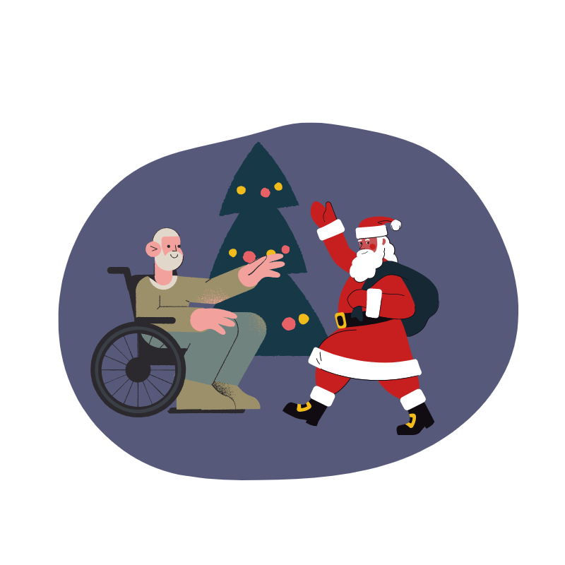
- Hoł, hoł, hoł, czy są tu grzeczne dzieci?! – zawołał głośno. Teraz mógł zobaczyć wszystkich: starszego pana w szlafroku na wózku inwalidzkim, pana domu i jego żonę siedzących naprzeciwko, młodą kobietę z zaczerwienionymi oczami i wyraźnie niecierpliwiącego się – też niestarego - mężczyznę, wyglądającego na jej męża, oraz dwoje dzieci w wieku przedszkolnym. W rogu salonu ustawiono wielką choinkę ubraną w najmodniejsze bombki. W salonie dominowały świąteczna czerwień, zieleń i złoto. Elegancko i z gustem.
Chłopiec z dziewczynką schowali się za matką. Dziadek zadowolony klasnął w ręce:
- Ha! Przynajmniej jedna tradycja zachowana! A wiesz, Mikołaju, że i ja przed laty chodziłem po wiosce z workiem pełnym prezentów. Raz nawet zdarzyło mi się założyć czapkę na lewą stronę, całkiem jak tobie dzisiaj, i wtedy… - tu nastąpiła niekrótka opowieść dziadka o tym, jak pewnej Wigilii źle założył czapkę Mikołaja, wzięto go za oszusta i złodzieja i zamknięto na dzień w areszcie.
Teraz Kacper zrozumiał, po co była ta heca z czapką. Dziadek opowiadała i opowiadał, i uśmiechał się przy tym do swoich wspomnień. Tymczasem reszta rodziny wyglądała na trochę znudzoną. Pewnie słyszeli tę historię milion razy. Kacper nie zapomniał, po co tu przyszedł, więc oprócz zaoferowania się starszemu panu w roli słuchacza, zaprosił dzieci na kolana, wypytał o różne przedszkolne sprawy i zachęcił do zaglądania do worka z prezentami. Ku uciesze dziadka, dzieci zaśpiewały Mikołajowi kolędę i pomyliły przy tym tylko niektóre słowa. Poprawiły też Mikołajowi czapkę. Kiedy nastąpiło rozdawanie prezentów, nawet dorośli trochę się zainteresowali. Nowe zabawki, perfumy, biżuteria, swetry z najlepszej wełny, karnety do najlepszych siłowni w mieście, jedwabne krawaty, unikatowa książka z antykwariatu w srebrnej oprawie, modne gadżety kuchenne, złote pióro, a nawet bilet lotniczy… Kacper wyciągał coraz to nowsze paczki i koperty, odczytywał imiona członków rodziny, zabawiał żartami i anegdotami, zagadywał dziadka i dzieci. Ponieważ był dobrym obserwatorem, nie rozumiał, jak to możliwe, że dorosłym jak szybko zaświeciły się oczy z ciekawości na widok prezentów, tak szybko ciekawość ta zgasła, jakby każde z nich dostało parę skarpet z rynku. Tylko dziadek zdawał się naprawdę cieszyć z książki, którą dostał, no i dzieci – te zaczęły biegać wokół stołu z nowymi autkami i lalkami w ręku i piszczały z radości. Po wręczeniu prezentów Mikołajowi wreszcie zaproponowano coś do picia i do zjedzenia, za co był wdzięczny.
Brat pana domu drugi już raz spojrzał na zegarek, potem na swoją żonę, a gdy ta kiwnęła posłusznie głową, zaczął się żegnać:
- Kochani, dziękujemy. Było nam naprawdę miło, ale Ewka chce jeszcze zajechać do mamy, dzieciom też obiecaliśmy, więc na nas już czas – jak kura pisklęta zaczął zgarniać rodzinę w stronę przedpokoju. – Tato, trzymaj się, widzimy się wkrótce. – dodał w stronę dziadka i uściskał mu rękę.
- Już ja znam to twoje wkrótce, które może być dniem mojego pogrzebu – dziadek był głośny jak zwykle. I jak zwykle bezpośredni. – Ewo, pozdrów ode mnie matkę. I niech kłopoty trzymają się od was z daleka.
- Nie mamy żadnych kłopotów, tato – Ewa też pożegnała teścia, ale mówiąc to, nie patrzyła mu w oczy.
Gdy goście wyszli, Kacper, o którym przez chwilę zapomniano, zaczął się podnosić do wyjścia.
- Do łazienki muszę. Mikołaj mi pomoże – dziadek najwyraźniej miał co do niego inne plany. Pan domu i jego żona chcieli zaprotestować, ale spojrzenie dziadka było takie, że dali sobie spokój. Kacper właściwie nie widział problemu w tym, by pomóc starszemu człowiekowi. Małżeństwo zostało w salonie, a oni dwaj szli powoli w stronę łazienki. Dziadek kazał chłopakowi zamknąć za sobą drzwi od salonu i w pierwszej chwili Kacper pomyślał, że chodzi o jakieś nowe wymysły seniora rodziny.
- I jak ci się podobało, chłopcze? – dziadek zwrócił się do Mikołaja, gdy już stanęli pod drzwiami łazienki. Całkiem cicho dla odmiany, aż zaskoczyło to Kacpra. – Rodzinka z piekła rodem, co?
Kacper nie bardzo wiedział, co ma powiedzieć. Podrapał się w głowę i rzekł dyplomatycznie:
- Wie pan, nie mnie oceniać. A kolacja była pyszna, naprawdę.
Stary człowiek uśmiechnął się i nie skomentował.
- Od 3 lat straszę ich Altzheimerem i własną śmiercią, by zmusić ich do wspólnego świętowania. Co rok mają nadzieję, że to już ostatni raz, a ja co roku robię im niespodziankę, he, he.
Kacpra zatkało.
- Zaraz, zaraz, więc NIE MA pan Altzheimera? To oszustwo?
- Miałem kiedyś kolegę w wojsku, został potem lekarzem. Załatwił mi lewe zaświadczenie lekarskie. Swoją drogą, synu, postarałeś się z tą czapką. Powinieneś zażądać dopłaty za robienie z siebie głupka. – dziadek puścił do Kacpra oko.
Do przedpokoju wszedł pan domu. Wyglądał na zmęczonego tym dniem.
- Wszystko w porządku, tato? – dziadek wykonał niedostrzegalny ruch brwiami w stronę Mikołaja, po czym powrócił do poprzedniego poziomu głośności.
- Tak. Sam sobie dalej pomogę. Dziękuję ci, młodzieńcze. Wykonałeś tu dzisiaj kawał dobrej roboty.
Kacper skinął głową w stronę starszego pana. Tamten wszedł do łazienki.
- Panie Mikołaju, to znaczy… jak pan ma właściwie na imię?
- Kacper.
- A zatem, panie Kacprze, wiem, że to może nie była najbardziej tradycyjna Wigilia, jaką pan mógł oglądać…
- Niech mi pan wierzy, że w moim domu jest o wiele mniej tradycyjna. Proszę się nie przejmować.
- ..ale to wszystko dla ojca. Zostało mu niewiele czasu, do tego ten Altzheimer. Wiem, że jest trudny i przepraszam za jego zachowanie.
- Jak już mówiłem, nie widzę w niczym żadnego problemu, proszę pana. Niech pan się cieszy świętami.
- Dobrze, dziękuję. To zapłata za dzisiejszy wieczór. – Pan domu wręczył Kacprowi pieniądze. Było tego więcej, niż się umawiali, ale właściciel kazał Kacprowi wszystko zatrzymać, gdy ten chciał zwrócić resztę.
- Dziękuję. Proszę pożegnać ode mnie małżonkę i ojca. I wesołych świąt państwu życzę. – Kacper sięgnął po plecak i skierował się do drzwi.
- Mimo wszystko, co? Wesołych świąt i dla pana, panie Kacprze. – usłyszał jeszcze za plecami.
*
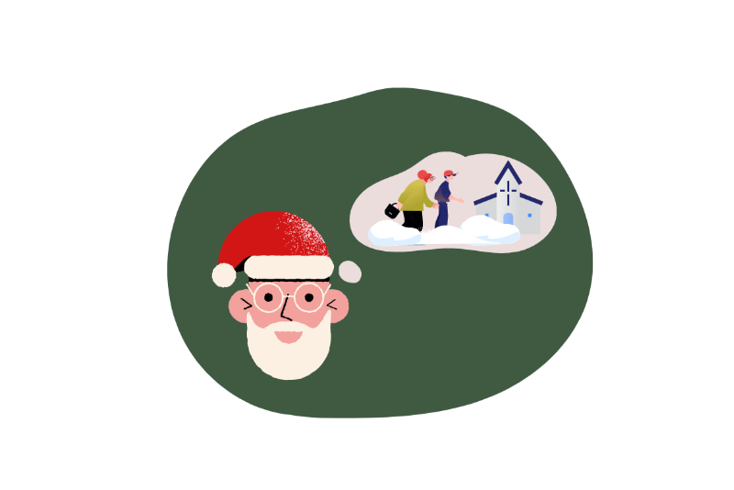
Wsiadając do taksówki, Kacper rozmyślał nad tym, co zobaczył. Był człowiekiem z zewnątrz, aktorem wypożyczanym na godzinę w świąteczny wieczór, miał dystans, a jednak jakoś zabolała go ta wizyta. Dopiero, gdy pomyślał o babci Władzi i czekającym go wspólnym, nocnym spacerze po śniegu – poczuł się lepiej i zapytał taksówkarza, czy może jechać szybciej.

Tekst: Dominika Mafutala-Makuch
Grafika: Natalia Polakowska, ilustracje przygotowane w aplikacji https://icons8.com/

